Шиссель Александр Михайлович

Родился в 1930 году в Одессе.

Здесь же пережил войну и оккупацию Одессы

румыно-германскими войсками.

Прошел через тюрьму, гетто, детский лагерь, детдом.

После войны окончил горный техникум в Караганде и

Киевский политехнический институт по специальности

«Геология».

Защитил диссертацию. Кандидат геолого- минералогических наук.

Работал в течение 40 лет в Казахстане и России. Двое детей, двое внуков.

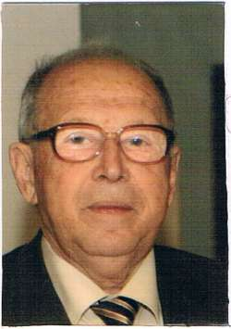

В настоящее время - житель Германии.